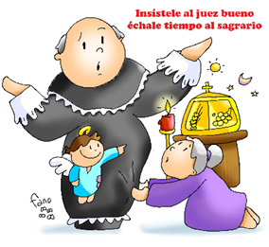
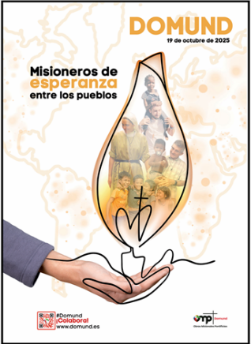
MISA CON NIÑOS

19 de OCTUBRE del 2025

T. ORDINARIO-29º-C
Lucas 18, 1-8: “Dios hará justicia a
sus elegidos que claman ante él”.
Mensaje: Insiste al juez bueno:
échale tiempo al sagrario
DOMUND

1. MONICIÓN DE ENTRADA
-Hermanos y hermanas: Bienvenidos al Domingo Mundial de las Misiones que nos da una oportunidad de colaborar en el anuncio de la buena Noticia de Dios, de sentirnos útiles, de agrandar el corazón, de vivir de una forma solidaria. El Evangelio nos llama a valorar la oración, a acudir constantemente al juez bueno que es Dios y lo encontramos en el sagrario esperándonos. Compartamos con él con confianza nuestra vida y nuestras necesidades.

2. SÚPLICAS DE PERDÓN

Jesús sabe que necesitamos su perdón y está dispuesto a dárnoslo, pero quiere que con humildad se lo pidamos. Por eso le pedimos perón.

-Tú, que estás pendiente de nuestras necesidades. Señor, ten piedad.

-Tú, que haces que en la vida nos sintamos acompañados y queridos por ti. Cristo, ten piedad.

-Tú, que perdonas nuestros pecados y nos guardas de todo mal. Señor, ten piedad.

3. MONICIÓN A LAS LECTURAS

Jesús oró a menudo y nos enseñó a orar. En este testo de de San Lucas el Señor nos invita a ser perseverantes, constantes en la oración, convencidos de que Dios nos oye y atiende colmadamente nuestras peticiones. Moisés con los brazos en alto oraba a Dios por su pueblo y era escuchado. Que nuestra oración hoy se centre más en las necesidades de la humanidad que en lo que necesitamos nosotros mismos.

4. ORACIÓN DE LOS FIELES
Jesús, cuando necesitaba encontrarse con el Padre, se retiraba a la oración; también nosotros, que necesitamos de Dios, le presentamos nuestras preocupaciones, diciendo: -Señor, enséñanos a orar.
1.- Para que los que formamos la Iglesia recuperemos la necesidad de la oración y encontremos en ella la fortaleza de nuestra fe. Oremos.
2.- Para que nuestra comunidad parroquial ore con insistencia, confiando que Dios siempre nos escucha y nos concede lo que más nos conviene. Oremos.
3.- Para que cada domingo acudamos a celebrar la Eucaristía en familia y participemos con toda atención. Oremos.
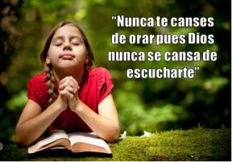
4.- Por todos los niños de catequesis, catequistas y padres de familia, para que todos tomemos en serio nuestra responsabilidad de ser educadores y testigos de la fe. Oremos.
5.- Por los misioneros para que Dios les llene de fuerza y por todos nosotros para que vivamos como bautizados, anunciando la alegría del evangelio. Oremos.
Escucha Señor nuestras súplicas, junto con nuestra alabanza y nuestra acción de gracias. Por JCNS.

5. PROCESIÓN DE OFRENDAS

LAMPARILLAS (un grupo de niños que se acercan al altar con lamparillas apagadas que irán encendiendo los catequistas): Presentamos estas lámparas encendidas que queremos que simbolicen nuestra confianza en Dios y nuestras constancia en la oración.

UNOS PADRES CON UN LIBRO DE ORACIONES O CON LAS RESPUESTAS DE LA MISA: Los padres queremos comprometernos a rezar todos los días alguna oración con nuestros hijos y a venir con ellos cada domingo a la oración de las oraciones, la eucaristía.

UN MAPAMUNDI CON LAS PALABRAS DIOS Y AMOR EN VARIOS IDIOMAS: Queremos ser misioneros llevando Dios y anunciar su amor a todos los que nos encontremos en el mundo.

PAN Y DEL VINO: Con el pan y con el vino damos gracias a Dios por todo lo que nos da. A la vez queremos manifestar, ante el altar, nuestra gratitud porque el Señor siempre nos responde con su generosidad.

